QUẢN LÝ ĐỘI BÓNG

# Phân rã chức năng



Mô tả: Chức năng quản lý đội bóng được chia thành 2 chức năng chính là:

* Quản lý danh sách các đội bóng.
* Quản lý các thành viên trong đội bóng.

# Database

1. **ĐỘI BÓNG**

Team

**teamID**

name

phoneNumber

numbers

teamNumber: Mã đội bóng

name: Tên đội bóng

phoneNumber : Số điện thoại liên lạc

numbers: Sỉ số đội bóng

1. **CẦU THỦ**

Player

**playerID**

name

phoneNumber

number

yearOfBirth

captian

playerNumber: Mã cầu thủ

name: Tên

phoneNumber: Số điện thoại

number: Số áo

yearOfBirth: Năm sinh

captain : Có phải là đội trưởng hay không.

1. **Chi tiết đội bóng**

TeamDetails

**teamID**

**playerID**

teamID: Mã đội bóng

playerID: Mã cầu thủ

1. Class Diargam

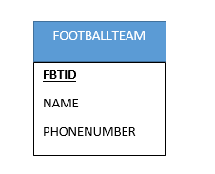 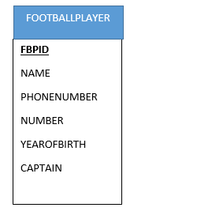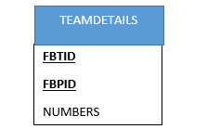

# Prototype

1. **Quản lý đội bóng**

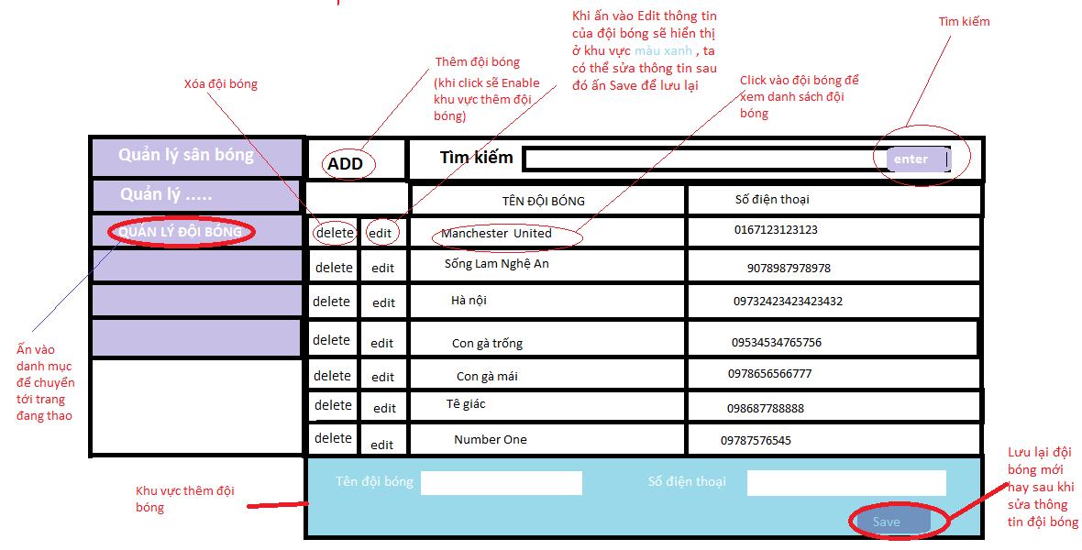

1. **Danh sách đội bóng**
2. **Admin Area + Tài khoản người lập đội bóng đăng nhập**

